# **ДИАГРАММА КОМПОНЕНТОВ**

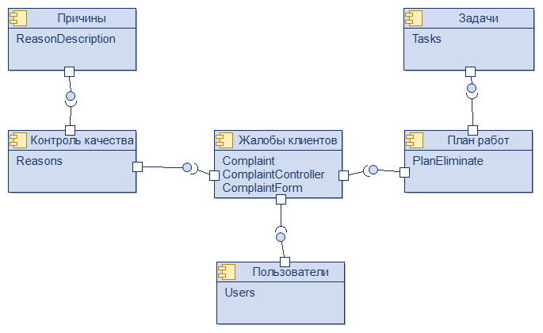

Рисунок 1 - Диаграмма компонентов ИС Контроль качества

Диаграмма компонентов показывает, что главным окном будет «Жалобы клиентов» от которой можно переходить на «План работ», «Контроль качества», «План работ», «Пользователи». Также из окна «План работ» можно будет перейти в «Задачи», и из «Контроля качества» в «Причины».